财神到接口文档1.0.2

**通讯流程：**

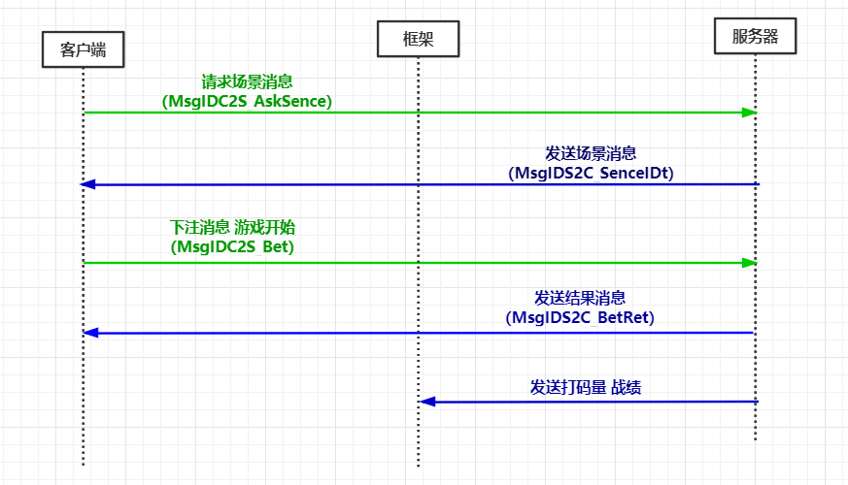

**游戏接口定义**

**服务器：**

1场景消息

消息ID宏定义

SendToClientMessageType SenceID= 1

协议名字：Sence

|  |  |  |  |
| --- | --- | --- | --- |
| **字段** | **字段类型** | **必填** | **备注** |
| Gold | Int64 | 是 | 用户分数 |
| BetValue | Repeated  Int32 | 是 | 用户下注的筹码 |
| JackpotGold | Int64 | 是 | 奖金池的钱 |
| FreeGameTimes | Int32 | 是 | 免费游戏次数 |
| FreeGameGold | Int64 | 是 | 免费游戏金币 |
| LastBetIndex | Int32 | 是 | 最近下注的值 |

2 下注结果消息

消息ID宏定义

SendToClientMessageType BetRet= 2

协议名字：BetRes

|  |  |  |  |
| --- | --- | --- | --- |
| **字段** | **字段类型** | **必填** | **备注** |
| UserGold | Int64 | 是 | 用户分数 |
| IconArr | Repeated  Int32 | 是 | 图片结果 |
| Odds | Int32 | 是 | 玩家赢得的总倍数 |
| Gold | Int64 | 是 | 奖励的钱 |
| Line | Repeated  LineInfo | 是 | 压线数组 |
| bEnterFree | Bool | 是 | 是否进入免费游戏 |
| FreeGames | Int32 | 是 | 免费游戏次数 |
| Cheat | Int32 | 是 | 作弊值 |
| BloodPool | Int64 | 是 | 血池值 |

压线信息：LineInfo

|  |  |  |  |
| --- | --- | --- | --- |
| **字段** | **字段类型** | **必填** | **备注** |
| Index | Int32 | 是 | 线编号下标 |
| Count | Int32 | 是 | 中奖下标 |
| Gold | Int64 | 是 | 玩家赢得的总倍数 |

3下注失败

消息ID宏定义

SendToClientMessageType BetFailID= 3

协议名字：BetFail

|  |  |  |  |
| --- | --- | --- | --- |
| **字段** | **字段类型** | **必填** | **备注** |
| FailID | Int32 | 是 | 失败的ID |
| Reson | String | 是 | 下注失败的原因 |

客户端：

1请求场景消息

消息ID宏定义

AskSence = 1

2. 下注信息

Bet = 2;

协议名字：UserBet

|  |  |  |  |
| --- | --- | --- | --- |
| **字段** | **字段类型** | **必填** | **备注** |
| BetMoney | Int32 | 是 | 单线押注金币 |